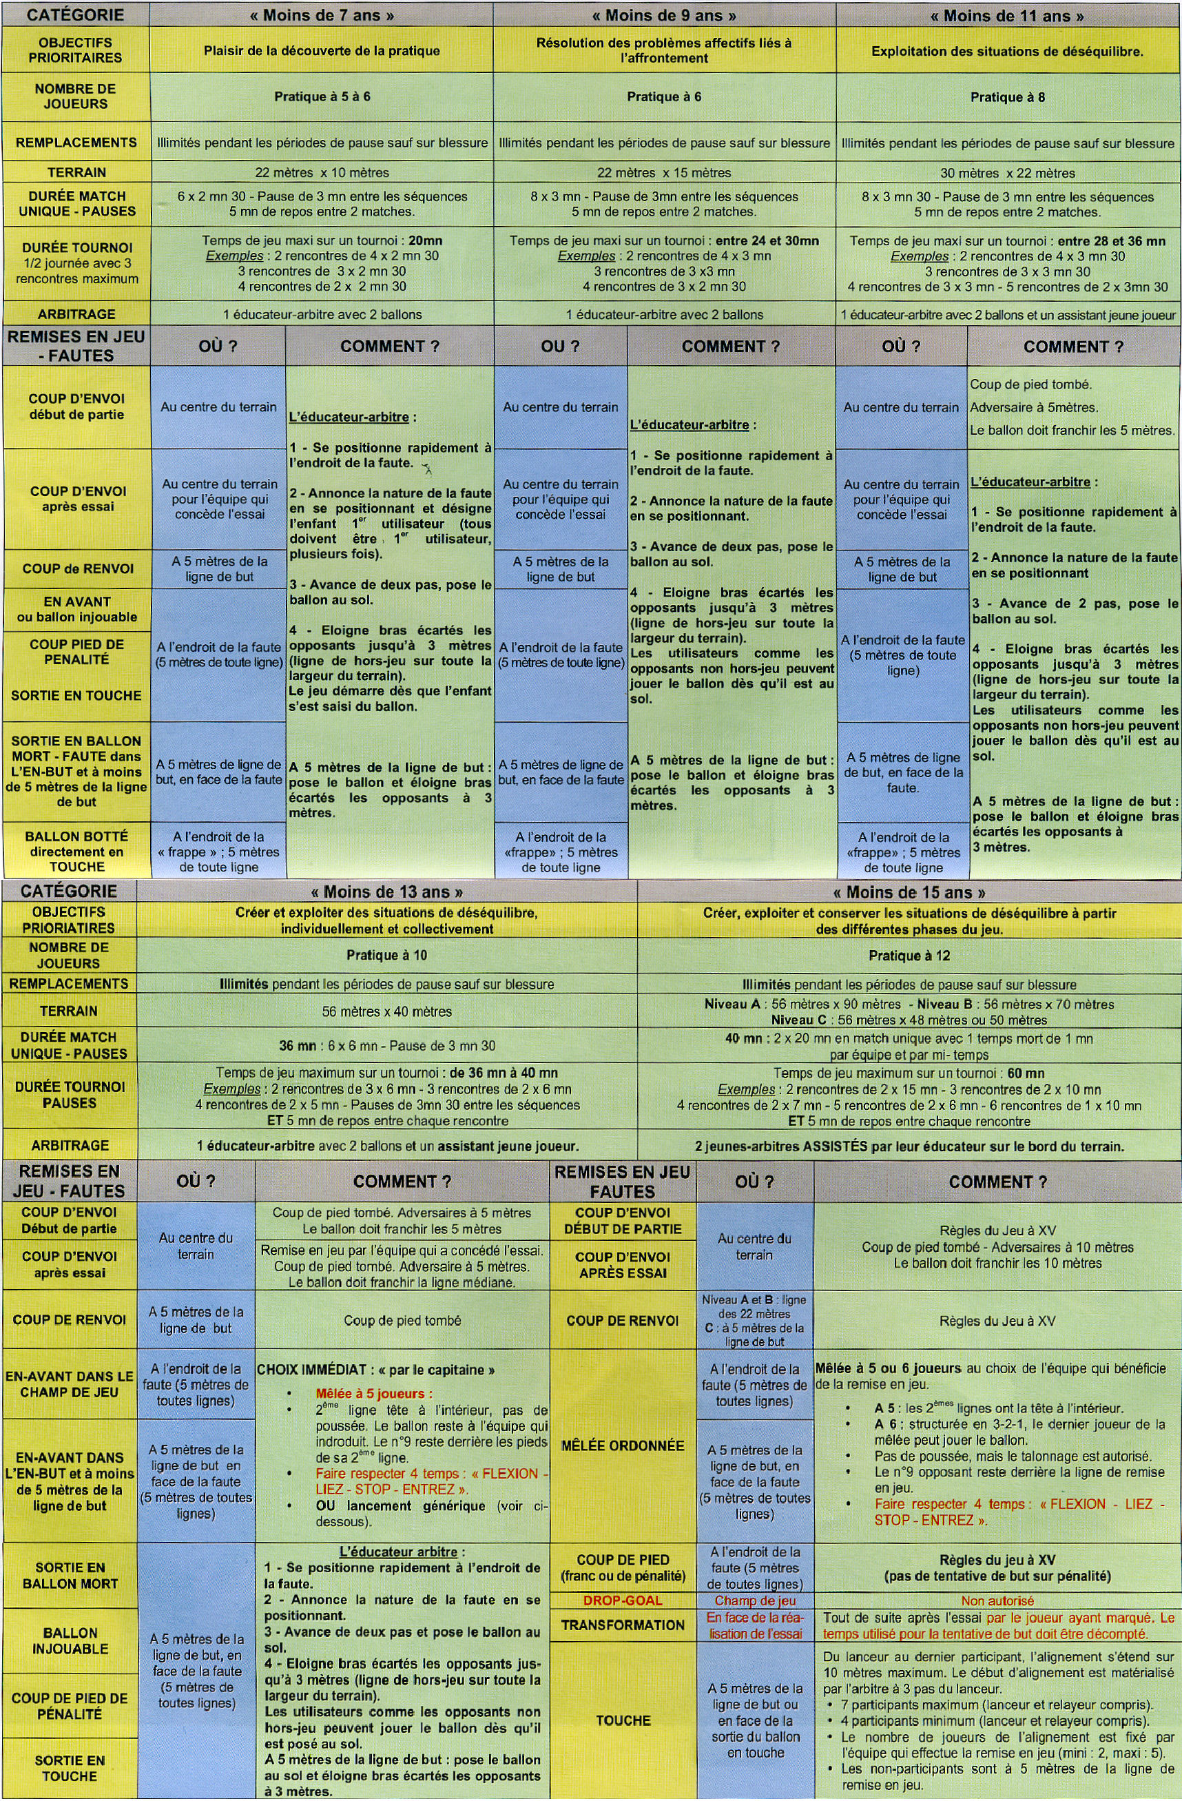
REGLEMENTS CATEGORIES JEUNES

